**МІНІСТЕРСТВО ОСВІТИ І НАУКИ УКРАЇНИ**

**Чорноморський національний університет   
імені Петра Могили**

**Факультет комп’ютерних наук**

**Кафедра інженерії програмного забезпечення**

**ЗВІТ**

*з лабораторної роботи № 4*

**«Програмування алгоритмів, що розгалужуються»**

**Завдання № 11**

Дисципліна «Основи програмування»

Спеціальність: **Інженерія програмного забезпечення**

121-ЛР.ПЗ.04-109.1810911

***Cтудент*** *__________О.С.Дурнєв*

*(підпис)*

*__25.09.2018 __*

*(дата)*

***Викладач*** *___________Є.О. Давиденко*

*(підпис)*

*_____________*

*(дата)*

Миколаїв – 2018

**Лабораторна робота №4**

|  |  |
| --- | --- |
| *Тема роботи* | Програмування алгоритмів, що розгалужуються. |

|  |  |
| --- | --- |
| *Мета роботи* – | Ознайомитись з програмуванням алгоритмів, що розгалужуються. |

**Завдання:**

1. Виконати завдання 2 до лр. №3 з урахуванням ОДЗ. Провести розрахунки за формулами: **
2. Знайти значення виразу: 
3. В залежності від введеного символу L, S, V програма повинна обчислювати довжину кола, площа круга; об'єм циліндра.

**Алгоритмізація:**

1. Блок-схема алгоритму розрахунку формул наведена на рисунку 1.

**ВХІД**

Ввести: x,y,z,c

((y != **0**) && ((x + a) >= **0**))

a = log(z + x*x) + pow(sin(x/y), 2) - cos(20.0);

b = exp(-c*z)*((x + sqrt(x + a)) / (x - sqrt(abs(x - y))));

Вивести: x, y, z, a, b, c

**ВИХІД**

Error

Так

Ні

Рисунок 1: Алгоритм роботи програми.

1. Блок-схема алгоритму розрахунку формул наведена на рисунку 2.

ВХІД

Ввести: a,b,c,x

(a>0)&&(x!=4)

Ні

Так

Ні

(a<3)&&(a<=5)

Так

pow(cos(a), 2) + pow(sin(c), 2))

a*a*a+cos(x+c)

a+sqrt(b)

ВИХІД

Рисунок 2: Алгоритм роботи програми.

1. Блок-схема алгоритму розрахунку формул наведена на рисунку 3.

ВХІД

Ввести:x

x

“площа круга”

“довжину кола”

“об'єм циліндра”

ВИХІД

case: ‘L’

case: ‘V’

case: ‘S’

“Ошибка”

default

Рисунок 3: Алгоритм роботи програми.

**ТЕКСТ ПРОГРАМИ:**

Завдання 1.

#include "stdafx.h"

#include "stdafx.h"

#include "windows.h"

#include "math.h"

#include <cmath>

using namespace std;

int _tmain(int argc, _TCHAR* argv[])

{

double a, b, c, x, y, z;

printf("enter x, y, z, c:\n");

scanf("%lf%lf%lf%lf", &x, &y, &z, &c);

a = log(z + x*x) + pow(sin(x / y), 2) - cos(20.0);

b = exp(-c*z)*((x + sqrt(x + a)) / (x - sqrt(abs(x - y))));

if ((y != 0) && ((x + a) >= 0))

{

printf("\nenter data:\n");

printf("c\t%lf\n", c);

printf("x\t%lf\n", x);

printf("y\t%lf\n", y);

printf("z\t%lf\n", z);

printf("\n");

printf("results:\n");

printf("a\t%lf\n", a);

printf("b\t%e\n\n", b);

}

else printf("error!\n");

system("pause");

return 0;

Завдання 3

#include "pch.h"

#include <iostream>

#include "windows.h"

#include "iostream"

using namespace std;

int main()

{

SetConsoleCP(1251);

SetConsoleOutputCP(1251);

char x;

cout<<"enter symbol : ";

cin >> x;

switch (x)

{

case 'L': cout << "2*3.14*r\n"; break;

case 'S': cout << "3.14*r*r\n"; break;

case 'V': cout << "3.14*r*r*H\n"; break;

default: cout << "not found"; break;

}

system("pause");

return 0;

}

Завдання 2:

а) розрахунок функції F без застосування логічних операцій;

#include "pch.h"

#include <iostream>

#include "windows.h"

#include "iostream"

#include "stdio.h"

#include "windows.h"

#include "math.h"

using namespace std;

int main()

{

double a, b, c, x;

printf("enter a, b, c, x:\n");

scanf_s("%lf%lf%lf%lf", &a, &b, &c, &x);

if (a > 0) if (x != 4)

{

printf("F = %lf\n", a*a*a + cos(x + c));

system("pause");

return 0;

}

else

if (a > 3) if (a <= 5)

{

printf("F = %lf\n", pow(cos(a), 2) + pow(sin(c), 2));

system("pause");

return 0;

}

printf("F = %lf\n", a + sqrt(b));

system("pause");

return 0;

}

б) розрахунок функції F із застосування логічних операцій.

#include "pch.h"

#include <iostream>

#include "windows.h"

#include "iostream"

#include "stdio.h"

#include "windows.h"

#include "math.h"

using namespace std;

int main()

{

double a, b, c, x;

printf("enter a, b, c, x:\n");

scanf_s("%lf%lf%lf%lf", &a, &b, &c, &x);

if ((a > 0) && (x != 4)){

printf("F = %lf\n", a*a*a + cos(x + c));

system("pause");

return 0;

}

else

if ((a > 3) && (a <= 5)){

printf("F = %lf\n", pow(cos(a), 2) + pow(sin(c), 2));

system("pause");

return 0;

}

printf("F = %lf\n", a + sqrt(b));

system("pause");

return 0;

}

Результати роботи:

Завдання 1

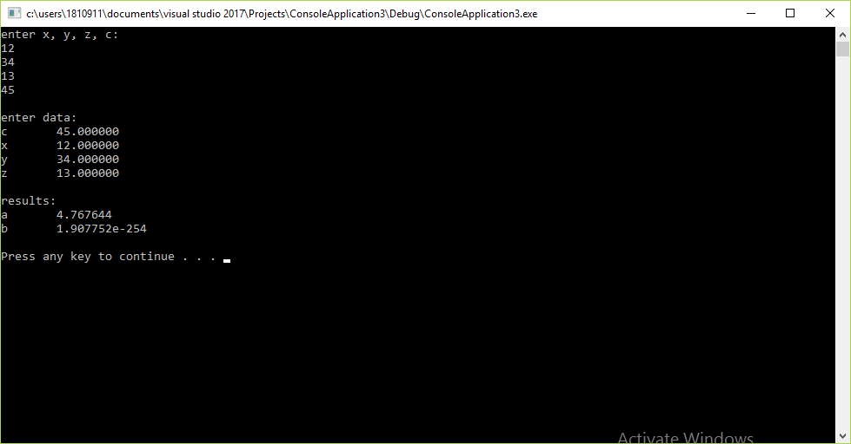

Завдання 2:

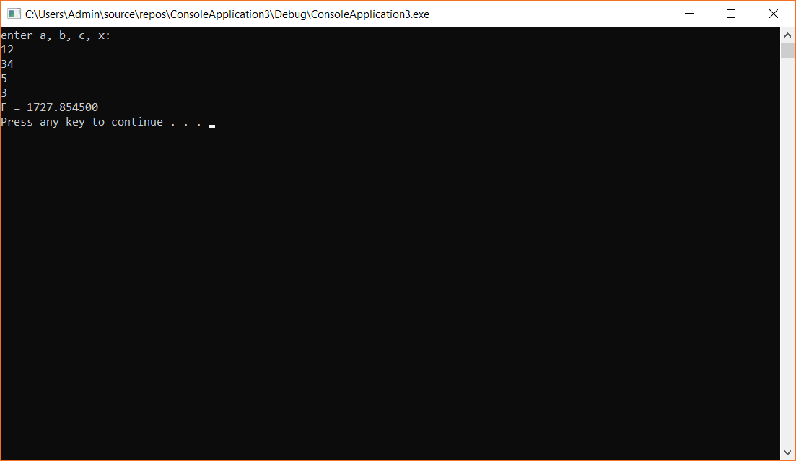

Завдання 3

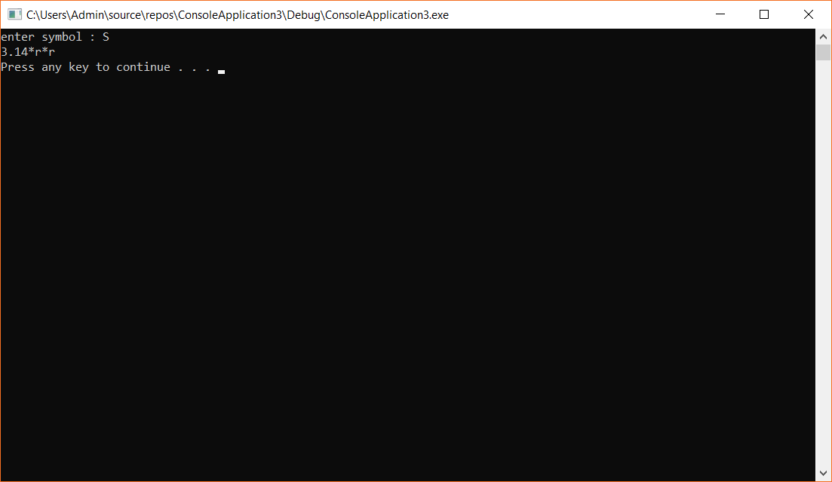

Висновок:

Під час виконання роботи було ознайомлено з програмуванням алгоритмів, що розгалужуються.

Закріплено два варіанти реалізації коду (з застосуванням логічних операцій і без них)

Ознайомлено з конструкціями операторів if,else,switch.